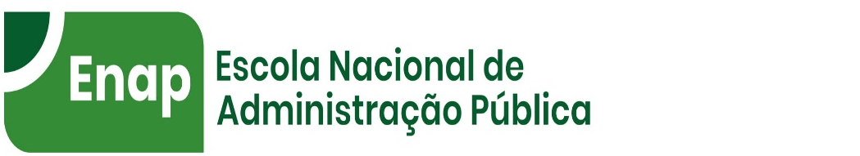
CURSO DE ESPECIALIZAÇÃO EM DESENVOLVIMENTO LOCAL E
OBJETIVOS DE DESENVOLVIMENTO SUSTENTÁVEL.

QLIANNE MARTINS SANTOS

COMPORTAMENTO EMPREENDEDOR NA GESTÃO PÚBLICA

BRASÍLIA – DF
ABRIL/2019
QLIANNE MARTINS SANTOS

COMPORTAMENTO EMPREENDEDOR NA GESTÃO PÚBLICA

Trabalho de Conclusão de Curso apresentado como parte dos requisitos para obtenção do grau de Especialista em Desenvolvimento Local e Objetivos de Desenvolvimento Sustentável.
Orientador (a): Professor (a). Ricardo Horta
Tutor (a): Cátia Gontijo Rezende

BRASÍLIA – DF
ABRIL/2019
RESUMO

As relações de trabalho na atualidade pedem por profissionais com formação acadêmica mais completa e conhecimentos nas de atuação eu estão inserido. Entretanto, as experiências empreendedoras podem fazer a diferença na vida desse profissional. O comportamento empreendedor na gestão pública municipal poderá promover a articulação das ações públicas para a promoção do desenvolvimento local e territorial do vale do São Francisco intervindo e incentivando o empreendedor com ações assertivas que promovam a os negócios desses profissionais. Contudo, embora O empreendedorismo no Brasil esteja em crescimento, ainda existem muitos desafios a serem superados. Visando alcançar os objetivos propostos no projeto, as situações foram analisadas tendo como parâmetro a revisão da literatura sobre o empreender. O estudo é importante para compreender o processo do empreendedorismo no Serviço Público como também a importância dos comportamentos que ajudam na obtenção de resultados positivos de forma eficaz.

PALAVRAS-CHAVE: Empreendedorismo; Desenvolvimento Econômico; Serviço Público.

SUMÁRIO

1. INTRODUÇÃO.....................................................................................................................5
2. PROBLEMA 8
3. JUSTIFICATIVA..................................................................................................................9
4. OBJETIVOS 10
4.1 Objetivo geral..............................................................................................................10
4.2 Objetivos específicos 10
5. REVISÃO DE LITERATURA 11
6. METODOLOGIA 15
7. CRONOGRAMA 17
8. RECURSOS NECESSÁRIOS...18
9. RESULTADOS ESPERADOS 19
10. REFERÊNCIAS BIBLIOGRÁFICAS............................................................................20
ANEXOS................................................................................................................................................24

1. INTRODUÇÃO

As novas relações de trabalho demandam profissionais com formação mais completa, cujos currículos deverão trazer conhecimentos de administração e experiências empreendedoras.
No Brasil, os primeiros empreendedores a se destacarem foram o Barão de Mauá e o Conde Matarazzo segundo Dornelas (2005, s.p). O empreendedorismo é um dos promotores do desenvolvimento econômico e social de um país. Ele tem origem etimológica no termo empreender que significa realizar, fazer ou executar. “É derivado da palavra francesa entrepreneur, que significa aquele capaz de assumir riscos e iniciar algo novo.” (CHIAVENATO, 2007, p.281). Ele permite identificar oportunidades, agarrá-las e buscar os recursos para transformá-las em negócio lucrativo. Empreender não é um caminho fechado, são noções abrem portas para muitas alternativas na vida.
O Empreendedorismo no Serviço Público aborda a importância de comportamentos que auxiliam as pessoas para obtenção de resultados, de forma mais eficiente e eficaz. Segundo Oliveira (2008) "a motivação para empreender pode ser por oportunidade ou por necessidade" (OLIVEIRA, 2008, p. 209).
Disseminar o espírito empreendedor na gestão pública municipal possibilita maior aproximação dos Objetivos do Desenvolvimento Sustentável na efetividade das políticas públicas, visto que o empreendedorismo, é a disposição ou capacidade de idealizar, coordenar e realizar projetos, serviços, negócios, sendo uma ferramenta de planejamento estratégico para a implementação do desenvolvimento local, pois buscam promover o envolvimento e a coordenação entre os entes federativos e ou com outras organizações ou sociedade para alcançar a efetividade das políticas públicas. Contudo, segundo Oliveira e Telles (2011, p. 213):
Faltam modelos aprimorados de empreendimentos que sejam capazes de potencializar a utilização das diversas fontes de financiamento, de forma agregadas e de modo a alavancar projetos de grande porte, que incluam as fases de scale-up e prova de conceito, resultando em elevado potencial de inovação.

O empreendedor é alguém que não está satisfeito com o seu caminho e opta por descobrir novos rumos. Ele “não fica aguardando pela inovação, pela descoberta ou pela solução ideal. Pelo contrário, empreendedores tomam ações proativas com o intuito de obterem inovações de forma sistemáticas” (DORNELAS, 2008, p. 18).
Em seu livro de 1942, “Capitalismo, Socialismo e Democracia”, Joseph Schumpeter expandiu o conceito de empreendedorismo com a introdução da noção de “destruição criativa” como um impulso fundamental para o motor do desenvolvimento econômico no mundo capitalista.
Entretanto, Dolabela (2008, p. 24) afirma que o “empreendedor é incumbido de gerar crescimento econômico e desenvolvimento social, que por meio da inovação, dinamiza a economia”.
Nesse sentindo é importante salientar que:

O empreendedor vê a mudança como norma e como sendo sadia. Geralmente, não provoca a mudança por si mesmo. O empreendedor sempre está buscando a mudança, reage a ela, e a explora como sendo uma oportunidade [...] contempla os recursos com a nova capacidade de criar riqueza. A inovação, de fato, cria um recurso. Não existe algo chamado de recurso até que o homem encontre um uso na natureza e assim o dote de valor econômico” (DRUCKER, 2013, p. 36).

A principal função do desenvolvimento sustentável é contribuir para a formação de cidadãos conscientes, aptos a decidirem e atuarem na realidade socioeconômica de um modo comprometido com a vida, com o bem-estar de cada um e da sociedade local e global. Tendo como base APLs (arranjos produtivos locais) e governança.
A implementação de APL (arranjos produtivos locais) aponta para um movimento de mudança que passa de um formato de gestão baseado em uma governança multinível, produzindo um modelo de gestão pública mais transversal, intersetorial, sistêmico, com algum grau de participação dos vários atores envolvidos e voltado à efetividade, eficiência e qualidade.
A governança de políticas públicas envolve funções indispensáveis como; avaliar o ambiente (vocação territorial), monitorar os resultados e o desempenho confrontando com as metas estabelecidas e as expectativas desejadas.
Enquanto gestores públicos, podemos rever as nossas práticas de gestão, perceber que o mundo atual estar em constante mudança e que não cabem mais métodos antigos de gestão (voto de cabresto e sem participação popular) quando se pretende executar um processo desenvolvimento socioeconômico, ou seja, o desenvolvimento sustentável que possa contribuir para a mudança da vida das pessoas dos nossos municípios, “sem deixar ninguém para trás”. Contudo, o presente projeto de pesquisa parte de ideias da minha atuação como Agente de Desenvolvimento Local, desde 2013 no território do Vale do São Francisco BA, pesquisas com os demais agentes de desenvolvimento do território do Vale do São Francisco-BA, nessa perspectiva, trabalhará a questão das atitudes, que potencializam seu sucesso, como empreendedor atuando como funcionário público.
A metodologia aplicada será pesquisas de levantamento de campo descritivo e de natureza qualitativa e quantitativa na rede de agentes de desenvolvimento locais do Vale do São Francisco, que englobam as prefeituras municipais do vale do São Francisco, com apoio da Gerência Regional de Juazeiro – BA in loco e online, também será usado levantamento bibliográfico de autores que falam sobre o tema proposto, buscando adquirir informações e explicações para solucionar as dúvidas e indagações que surgirem durante a produção da pesquisa, palestras, produção de cartilha e cursos para gestores públicos com o tema em questão.
Portanto o comportamento empreendedor na gestão publica permite com que possamos formar governanças locais, partindo do contexto local (arranjo) e fomentarmos a ideia da sustentabilidade amparada com base no tripé econômico, social e ambiental, trabalhada de maneira integral, interligados e fazem com que as políticas públicas implantadas/implementadas sejam de acordo com a realidade local.

2. PROBLEMA

Como o comportamento empreendedor na gestão pública municipal poderá promover a articulação das ações públicas para a promoção do desenvolvimento local e territorial do Vale do São Francisco?

3. JUSTIFICATIVA

Historicamente, já se pôde observar com as primeiras gerações da humanidade comportamentos empreendedores, pois naquela época o ser humano, para se alimentar e sobreviver construíam armas e ferramentas para facilitar e ser mais eficiente na caça de animais. Portanto, torna-se importante ressaltar que o empreendedorismo faz parte da nossa vida desde os primórdios. Por isso “os indivíduos são atraídos para o empreendimento por inúmeros incentivos prazerosos ou recompensas” (LONGENECKER; MOORE; PETTY, 2004, p.6).
Segundo Peters; Hisrich (2004, p. 27) “um exemplo inicial da primeira definição de empreendedor como “intermediário” é Marco Pólo, que tentou estabelecer rotas comerciais para o Extremo Oriente.” Marco Polo o primeiro exemplo de empreendedorismo no mundo porque ele tentou estabelecer uma rota comercial para o Oriente.
O projeto de intervenção será desenvolvido na rede de agentes de desenvolvimento locais do Vale do São Francisco (cidades de Remanso, Casa Nova, Sento Sé, Pilão Arcado, Sobradinho, Curaçá, Uauá e Canudos). O território foi escolhido, devido a minha atuação como agente de Desenvolvimento Local, desde 2013 no referido território, como também para que possamos descontruir as fraquezas da gestão publica municipal com base nas respostas da analise swot efetuada, que aponta a burocratização, a falta de planejamento e o engajamento das pessoas como fraquezas da gestão publica.

4. OBJETIVOS

4.1 Objetivo Geral
- Disseminar a importância do comportamento empreendedor na gestão pública municipal como forma de promover a articulação das ações públicas para a promoção do desenvolvimento local e no Vale do São Francisco.

4.2 Objetivos Específicos

- Fomentar os Objetivos do desenvolvimento sustentável como políticas de ação ao desenvolvimento local;
- Despertar o comportamento empreendedor na gestão pública municipal;
- Implantar planos de trabalhos dos agentes de desenvolvimento local alinhados com os objetivos do desenvolvimento sustentável.

5. REVISÃO DE LITERATURA

O Projeto de Intervenção tem aporte teórico nos livros “Mindset: a Nova Psicologia do Sucesso” de Carol S. Dweck, “Empreendedorismo transformando ideias em negócios” de Jose Dornellas e o livro “Reinventando o governo: como o espírito empreendedor está transformando o setor público” de David Osborne e Ted Gaebler.
Para se alcançar o sucesso, o livro “Mindset: a nova psicologia do sucesso” é um livro que propõe a reflexão que para alcançarmos o sucesso devemos provocar a mudança de mentalidade, através de estímulos que gerem insights comportamentais, bem como nos faça identificar em quais situações o seu mindset está otimista e quanto está pessimista, de modo que você consiga provocar a mudança de pensamento necessária e seguir em frente, rumo ao seu objetivo.
O livro “Empreendedorismo, Transformando Ideias em Negócios” é um manual de como montar seu plano de negócios e preparar sua empresa para o difícil caminho que toda organização tem em nosso país, começando com uma abordagem histórica sobre o empreendedorismo e de como ele entrou em nosso dia-a-dia.
O livro "Reinventando o governo como o espírito empreendedor está transformando o setor público" de David Osborne e Ted Gaebler é um livro que nos leva a refletir sobre as inserções das características e ferramentas da administração moderna na gestão pública transformando os setores públicos.
Segundo Drucker (1985, p. 21), um dos maiores especialistas de empreendedorismo, “o empreendedorismo é um comportamento e não um traço da personalidade”, então pode ser aprendido. O Serviço Brasileiro de Apoio às Micro e Pequenas Empresas (Sebrae) afirma que:
Ser um empreendedor é muito mais que ter a vontade de chegar ao topo de uma montanha; é conhecer a montanha e o tamanho do desafio; planejar cada detalhe da subida, saber o que você precisa levar e quais ferramentas utilizar; encontrar a melhor trilha, estar comprometido com o resultado, ser persistente, calcular os riscos, preparar-se fisicamente; acreditar na sua própria capacidade e começar a escalada. (SEBRAE, 2002, p. 4).

O sucesso da gestão pública envolve muitos fatores e, entre eles, os estímulos à mudança de comportamento, de mentalidade, inovação, economia criativa, governança multinível, o planejamento estratégico, os servidores públicos assumir a sua missão e estabelecimento de metas bem definidas. Implantar e executar o comportamento na gestão pública municipal requer algumas atitudes empreendedoras. São elas, segundo o SEBRAE/BA – Manual do Participante – EMPRETEC – 2011:
- Qual a missão? A Visão? E os valores?
A gestão pública precisa entender e executar os planos de governos, mostrando a população local a sua missão (para que fosse criada), a sua visão (onde quer alcançar) e quais os seus valores.
- Estabelecimento de metas:
O que queremos alcançar? Quando? Como (estratégia)? Estabeleça metas pequenas, especificas e temporais.
- Planejamento e monitoramento sistêmico
Faça um planejamento estratégico para alcançar suas metas em conjunto com a equipe e monitore diariamente.
- Exigência de qualidade e eficiência
É preciso executar políticas públicas rápidas e dando sempre o nosso melhor, na resolução de problemas, pautados na ferramenta de design thinking (desenhando soluções, com foco na empatia).
- Busca de informações e de conhecimento
Capacite os colaboradores invistam e acreditem nas pessoas que elas desenvolverão a sua empresa.
- Correr riscos calculados
Implantar na gestão pública a captação de recursos, escolas de projetos.
- Comprometimento
Ter comprometimento é uma qualidade de quem leva a sério o trabalho enquanto gestor público e cidadão.
- Iniciativa, inovação e tecnologia.
Se uma empresa é considerada apenas como produtora de lucro, sua rede de conexões com pessoas que trabalham nela, as comunidades em que ela opera seus consumidores e clientes e a sociedade de um modo geral são ignorados (GOLEMAN, 2014, p.244).

É fundamental adotar uma comunicação que desperte nas pessoas a mudança de postura, a autoconfiança, autorresponsabilidade e independência, alicerçados nos princípios da neurociência Para que a vida das pessoas aconteça na cidade onde vivem, criando assim as cidades inteligentes (ODS 11), bem como a integração da tecnologia na vida dos munícipes, o que visa gerar uma aproximação entre gestores e comunidade local.
- Escuta ativa e a visão holística
A observação, a escuta ativa, a visão holística, faz com que a gestão pública venha perceber a realidade local na sua totalidade e territorialidade e colocar em pratica todos os ODS (Objetivos do desenvolvimento sustentável). OS ODS (Objetivos do desenvolvimento sustentável) são compostos de 17 objetivos e 169 metas que o Brasil deverá alcançar até 2030, e sendo o servidor público, a gestão pública responsável em prestar serviços de qualidade à sociedade, visando ao interesse público e ao bem comum, certamente, a implementação dos ODSs na sua pratica de atividade diária dialoga com as políticas e ações, colocando nos servidores públicos municipais o protagonismo dessa governança multinível.
- Governança Multinível
- Avaliação 360 graus

Processo em que cada colaborador além de realizar uma auto avaliação, é avaliado pelas principais pessoas que trabalham com ele.
- Nomeação do Agente de Desenvolvimento Local

“Figura responsável pela articulação, fomento ao desenvolvimento local, estabelecimento de parcerias (ODS 17), amparado na Lei Complementar Federal n. 123/2006”, (Lei do Estatuto Nacional da Microempresa e da Empresa de Pequeno Porte).
Empreendedorismo na gestão pública é a arte e fazer e acontecer com motivação, responsabilidade, inovação e criatividade. Empreender não é um caminho fechado, são noções que abrem portas para muitas alternativas.
A intenção desse projeto de intervenção é contribuir para que a gestão pública aprimore as suas habilidades empreendedoras e faça um excelente trabalho como servidor público, promovendo o desenvolvimento local sustentável. E não existe uma receita pronta para alcançar o sucesso, mas você pode aprimorar as suas habilidades, comportamentos e atitudes para chegar aos seus objetivos. Segundo Matias-Pereira (2007, s.p):
A evolução da sociedade aponta para um movimento de mudança na gestão pública municipal que passa de um formato de gestão baseado em uma governança multinível, produzindo um modelo de gestão pública mais transversal, Inter setorial, sistêmico, com algum grau de participação dos vários atores envolvidos e voltado à efetividade, eficiência e qualidade. A governança de políticas públicas envolve funções indispensáveis como; avaliar o ambiente (vocação territorial), monitorar os resultados e o desempenho confrontando com as metas estabelecidas e as expectativas desejadas.

Alcançar o sucesso e a alta performance é o objetivo da maioria das instituições do mundo. Transformar o seu sonho em realidade, o sonho de ter um negócio próprio, de ser aprovado na universidade, de construir uma família, de ter um emprego estável, de fazer uma gestão pública eficiente e eficaz. São diferentes e amplas as formas do empreendedorismo acontecer.
O comportamento empreendedor traz a ideia da sustentabilidade sustentada com base no tripé econômico, social e ambiental sejam trabalhados de maneira integral, interligados e fazem com que as políticas públicas implantadas/implementadas sejam de acordo com a realidade local.
Portanto a bibliografia apresentada tem o objetivo de servir de guia para quem quer construir um futuro melhor, fortalecendo os gestores públicos e, por conseguinte, desenvolvendo a economia dos municípios.

6. METODOLOGIA DE COLETA DE DADOS

Levantamento bibliográfico de autores que falam sobre o tema proposto, buscando adquirir informações e explicações para solucionar as dúvidas e indagações que surgirem durante a produção da pesquisa. Pesquisas de levantamento de campo descritivo e de natureza qualitativa e quantitativa na rede de agentes de desenvolvimento locais do Vale do São Francisco, que englobam as prefeituras municipais do vale do São Francisco, com apoio da Gerência Regional de Juazeiro – BA in loco e online.
A partir de questionários e entrevistas online aplicados aos agentes de desenvolvimento do território do Velho Chico, contatos presenciais com o SEBRAE - BA (Serviço Brasileiro de Apoio às pequenas empresas-gerencia de Norte, que engloba os municípios desse território), leituras diversas sobre o tema abordado nesta pesquisa monográfica, depoimentos dos agentes de desenvolvimento e palestra de sensibilização sobre o tema em questão e troca de experiências, partir daí possa ser confeccionada a cartilha com base em vivências da realidade local. O território do velho Chico do lado da Bahia e formado pelos municípios de Remanso, Casa Nova, Sento Se, Pilão Arcado, Sobradinho, Canudos, Uauá e Paulo Afonso. Território conhecido pela sua matriz econômica da fruticultura irrigada, da piscicultura e a terra da barragem (Sobradinho-BA).
Os encontros com os ADS serão uma vez por mês em formato de reunião online pelo Google Duo e também visita in loco com calendário a ser definido. A coleta de dados se destina a coletar experiências e vivências, bem como se é importante implantar o comportamento empreendedor na gestão pública, para que seja produzida a cartilha com base na realidade local.
A análise swot será feita de forma online no Google forms e servirá para que possamos identificar as fraquezas, oportunidades, ameaças e fortalezas do território, questões que servirão como base para o conteúdo da cartilha.
A cartilha servirá também como material de apoio para o curso presencial comportamento empreendedor na gestão pública. A cartilha traz o seguinte prefácio:
Caro Leitor,
Vivemos um tempo de disrupção e de conexões, as exigências são a cada dia maiores, as relações de trabalho demandam profissionais com formação mais completa, cujos currículos deverão trazer conhecimentos de administração e experiências empreendedoras.
O Empreendedorismo no Serviço Público aborda a importância de comportamentos que auxiliam as pessoas para obtenção de resultados, pautados na eficiência e eficácia.
Nessa perspectiva, trabalharemos as questões do comportamento empreendedor alinhado aos objetivos do desenvolvimento sustentável, para que possamos potencializar o sucesso da gestão pública com base na experiência dos atores locais. Este é um momento de aprendizado e acima de tudo, de reflexão e (re)construção. Esperamos que, a partir dos conhecimentos adquiridos, cada um possa direcionar seu potencial, contribuindo de forma positiva para sua vida e para o futuro do nosso território Velho Chico.

7. CRONOGRAMA

Cronograma de Marcos
Marco do Projeto | Data da entrega
Início do projeto | 23/11/2018
Levantamento bibliográfico | 26/11/2018
Análise Swot | 30/11/2018
Palestras | 30/04/2019  09/092019
Cartilha Digital | 06/01/2020
Curso comportamento empreendedor na gestão publica | 01/02/200

Cronograma Detalhado

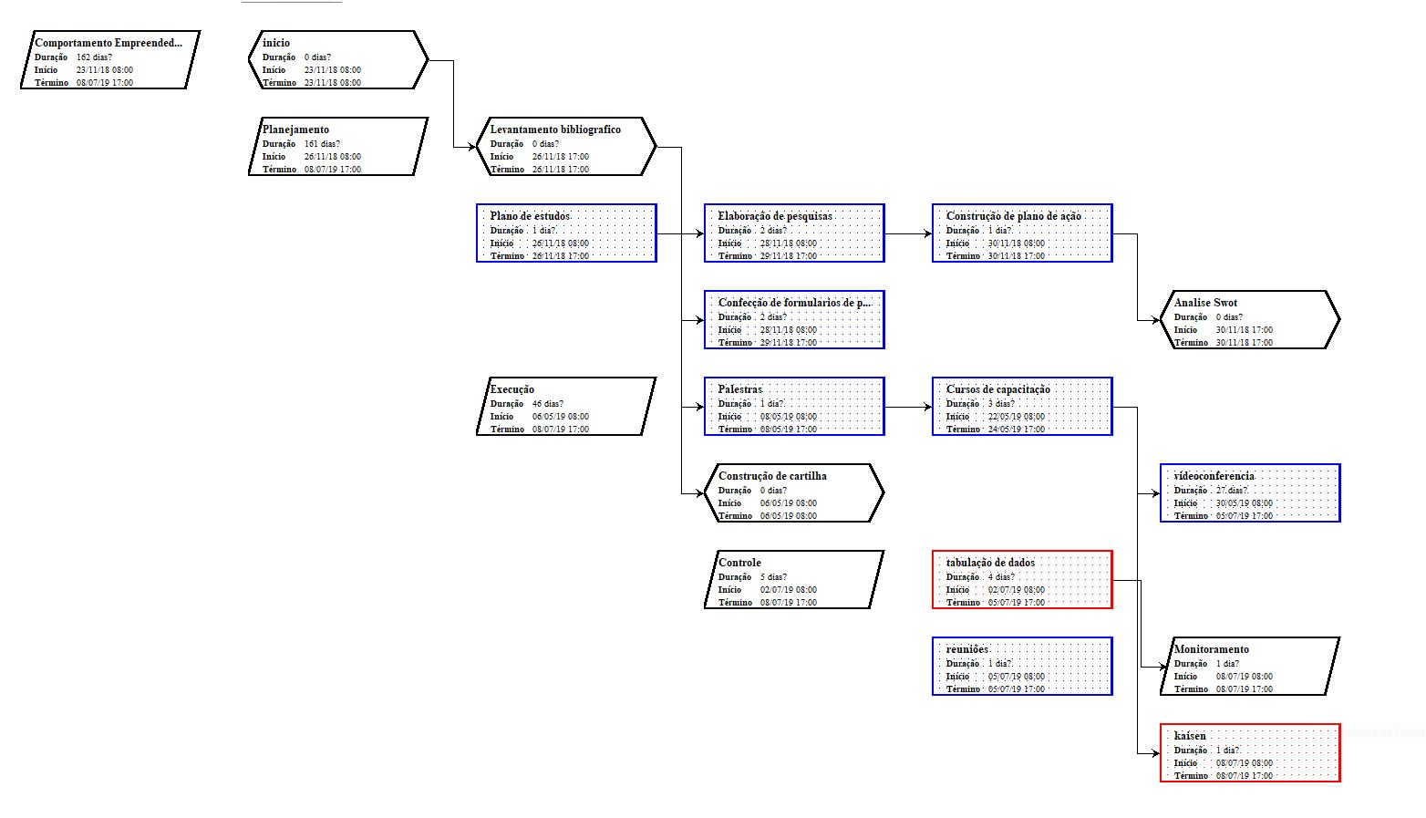

8. RECURSOS NECESSÁRIOS

- Recursos humanos, pra participação em entrevistas, pesquisas, palestras.
- Google Forms
- Google Duo
- Confecção da cartilha em formato digital pela autora do projeto de intervenção, utilizando aplicativo canva, distribuição nas redes sociais.
- Custos com viagens, hospedagens e alimentação.
- Alocação de recursos humanos

9. RESULTADOS ESPERADOS

Assim espera-se, em curto prazo, no prazo de três meses a sensibilização e aceitação por parte do poder público municipal, em médio prazo( seis meses) desenvolver o censo de comprometimento com empreendedorismo e intraempreendedorismo, em longo prazo(um ano) na elaboração do novo plano plurianual, estabelecer ações que preparem os cidadãos para o mundo do trabalho, melhorar o ambiente dos negócios locais, dando assim as pessoas oportunidades de seguirem uma carreira em uma empresa, autônoma e ou abrindo seu próprio negócio, como também que as prefeituras do território do Velho Chico tenham os seus PPAs alinhados aos ODS(Objetivos do desenvolvimento sustentável).

10. REFERÊNCIAS BIBLIOGRÁFICAS

CHIAVENATO, I. Empreendedorismo: Dando Asas ao Espírito Empreendedor. 2 ed. São Paulo: Saraiva, 2007. 281 p.

DWECK, Carol S. – Mindset: a nova psicologia do sucesso / Carol Dweck; tradução S Duarte. 1ª. Ed. – São Paulo: Objetiva, 2017.

DORNELAS, Jose Carlos Assis. Empreendedorismo transformando ideias em negócios. Rio de Janeiro: Campus, 2001. 299p.

DRUCKER, Peter. “Innovation & Entrepreneurship”. Nova York, Harper & Row, 1985, p. 2.

GOLEMAN, Daniel. Foco: a atenção e seu papel fundamental para o sucesso. Tradução Cássia Zanon. Rio de Janeiro: Objetiva, 2014. 294 p.

HISRICH, R.; PETERS, M. P. Empreendedorismo. 5.ed. Porto Alegre: Bookman, 2004.

LONGENENECKER, J. G.; MOORE, C. W.; PETTY,J.W. Administração de pequenas empresas: ênfase na gerência empresarial. São Paulo: Pearson, 2004.
MATIAS-PEREIRA, José. Manual de gestão pública contemporânea. São Paulo: Editora Atlas, 2007.
OLIVEIRA, Djalma P.R. Estratégia Empresarial: uma abordagem empresarial. São Paulo: Atlas, 2001.
OLIVEIRA, João Fernando Gomes de; TELLES, Luciana Oliveira. O papel dos institutos públicos de pesquisa na aceleração do processo de inovação empresarial no Brasil. Revista USP, n. 89, pp. 204-217, 2011.

OSBORNE, D.; GAEBLER, T. Reinventando o governo: como o espírito empreendedor está transformando o setor público. Brasília: MH Comunicação, 1994.

Revista Regepe, file:///C:/Users/aluno.ENAP/Downloads/338-1431-1-PB.pdf acessada em 29.03.2019 às 10h. http://portalapl.ibict.br/export/sites/apl/galerias/publicacao/APL_livro.pdf acesso em 09/12/20148 as 21h12

Portal do SEBRAE – http://www.SEBRAE.com.br/sites/PortalSEBRAE/
SEBRAE/NA – Manual do Participante – EMPRETEC – 2011.

ANEXOS

Apresentamos algumas formas de alinhar tais características empreendedoras a gestão pública, consequentemente desenvolveram os ODS. Faça uma análise de 0 a 10 quanto a sua gestão desenvolve o comportamento empreendedor:
- De 0 a 10 quanto a sua gestão pública se desenvolve os ODS?

Comportamento Empreendedor

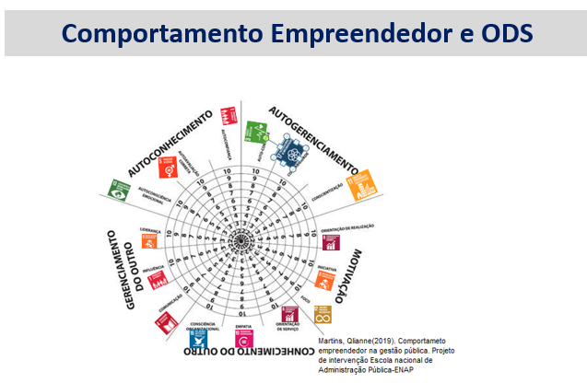

- Faça um plano de “negócios” da sua atuação como servidor/gestor público municipal:

Parcerias Principais (ODS 17):  Quem te ajuda?  Trabalha alinhado com o PPA? LDO? LOA do seu município?  Desenvolve uma governança multinível? | Atividades – Chave (ODS 3 e 4)  O que você faz?  O que você gosta de fazer?  Como está o seu plano de estudos?  Quais as suas metas? | Proposta de Valor (ODS 16):  Como você contribui para ter uma gestão pública melhor? | Relacionamento com clientes (ODS 5, 10):  Qual a missão da sua gestão pública? | Segmento de Clientes  (ODS 1, 2, 11):  Quem você ajuda?  Qual ODS escolhe para defender?
 | Recursos Principais (ODS 03):  Quem é você?  Qual a sua missão enquanto servidor público?  Qual o seu nível de presenteísmo? |  | Canais (ODS 16):  Como te conhecem?  Qual a sua marca pessoal?
Estrutura de custos (ODS 12):  Com o que você gasta?  Faz economias?  Faz doações? |  |  | Fontes de Recursos:  (ODS 17)  Quanto você ganha?
Fonte: Livro Ser quem você é (MARTINS)

Palestra sobre o tema do projeto de Intervenção “comportamento empreendedor na gestão pública” no SEBRAE de Juazeiro-BA dia 30.04.19 às 17:14

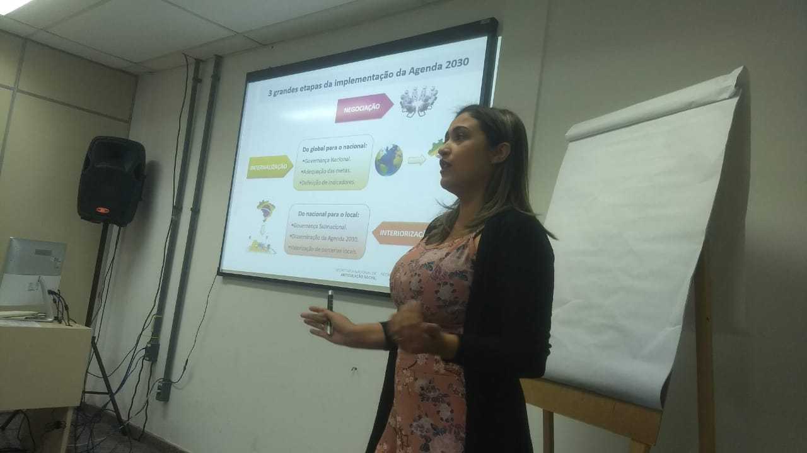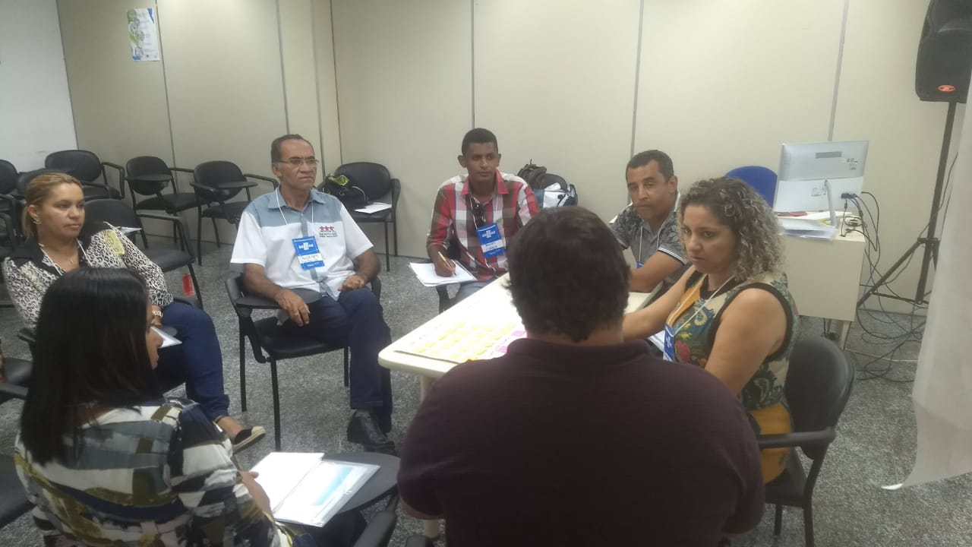

Pesquisa executada na rede de atores: https://docs.google.com/forms/d/e/1FAIpQLSdHLoVXdosUO5ckMHrYF0NpthfoF15cf9ZtccPuO2-wR9DsOg/viewform

